Практическое занятие № 11
Тема: Составление программ для работы с текстовыми файлами.
Цель: ззакрепить усвоенные знания, понятия, алгоритмы, основные принципы составления программ, приобрести навыки составление программ с текстовыми файлами в IDE PyCharm Community.
Постановка задачи:
1. Средствами языка Python сформировать текстовый файл (.txt), содержащий последовательность из целых положительных и отрицательных чисел. Сформировать новый текстовый файл (.txt) следующего вида, предварительно выполнив требуемую обработку элементов: Исходные данные: Количество элементов: Среднее арифметическое элементов: Последовательность, в которой каждый последующий элемент равен квадрату суммы двух соседних элементов: 2. Из предложенного текстового файла (text18-18.txt) вывести на экран его содержимое, количество знаков пунктуации в первых четырёх строках. Сформировать новый файл, в который поместить текст в стихотворной форме выведя строки в обратном порядке.
Текст программы:
1.
# 1. Средствами языка Python сформировать текстовый файл (.txt), содержащий
# последовательность из целых положительных и отрицательных чисел. Сформировать
# новый текстовый файл (.txt) следующего вида, предварительно выполнив требуемую
# обработку элементов:
# Исходные данные:
# Количество элементов:
# Среднее арифметическое элементов:
# Последовательность, в которой каждый последующий элемент равен квадрату суммы двух
# соседних элементов:
spisok = ['-1 2 1 -2 4 3 -2']
f_1 = open('data.txt', 'w')
f_1.writelines(spisok)
f_1.close()
f_2 = open('data_copy.txt', 'w')
f_2.write('Исходные данные: ')
f_2.writelines(spisok)
f_2.write('\n')
f_2.close()
f_1 = open('data.txt')
k = f_1.read()
k = k.split()
for i in range(len(k)):
k[i] = int(k[i])
f_1.close()
f_2 = open('data_copy.txt', 'a')
kolvo = str(len(k))
f_2.write('Количество элементов: ')
f_2.writelines(kolvo)
f_2.write('\n')
f_2.close()
f_2 = open('data_copy.txt', 'a')
sr_ar = str(sum(k)/int(kolvo))
f_2.write('Среднее арифметическое элементов: ')
f_2.writelines(sr_ar)
f_2.write('\n')
f_2.close()
f_2 = open('data_copy.txt', 'a')
one_first = [(k[1])**2]
one_last = [(k[-2])**2]
n = []
for i in range(1, len(k)-1):
n.append(((k[i-1] + k[i+1]) ** 2))
itog = one_first+n+one_last
f_2.write('Последовательность, в которой каждый последующий элемент равен квадрату суммы двух соседних элементов: ')
f_2.writelines(str(itog))
f_2.close()

Протокол работы программы:

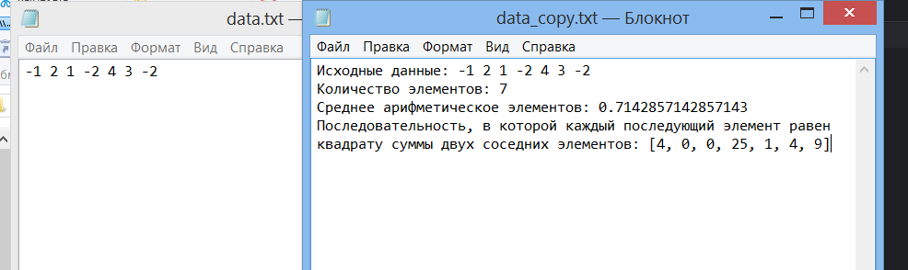

2.
# 2. Из предложенного текстового файла (text18-18.txt) вывести на экран его содержимое,
# количество знаков пунктуации в первых четырёх строках. Сформировать новый файл, в
# который поместить текст в стихотворной форме выведя строки в обратном порядке.
with open("text18-18.txt", 'r', encoding="utf-16") as file:
lines = file.readlines()
count = 0
for line in lines[:4]:
for i in line:
if i in '.,?!:;—…':
count+=1
print("Содержимое файла:")
for line in lines:
print(line, end="")
print("\n Количество знаков пунктуации в первых четырёх строках:", count)
with open('reverse.txt', 'w', encoding="utf-16") as new_file:
for line in reversed(lines):
new_file.write(line)
Протокол работы программы:
Содержимое файла:
Вот смерклось. Были все готовы
Заутра бой затеять новый
И до конца стоять…
Вот затрещали барабаны —
И отступили бусурманы.
Тогда считать мы стали раны,
Товарищей считать.
Количество знаков пунктуации в первых четырёх строках: 3

Process finished with exit code 0
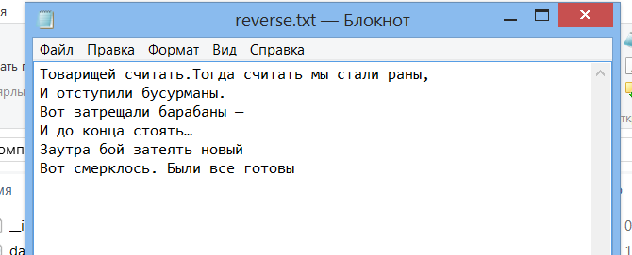

Вывод: в процессе выполнения практического занятия выработала навыки cоставление программ с текстовыми файлами в IDE PyCharm Community.
Выполнены разработка кода, отладка, тестирование, оптимизация программного кода. Готовые программные коды выложены на GitHub.

